Предмет: Естествознание КГУ Школа-гимназия №3
Дата: 19. 02. 2020 г. ФИО учителя: Маханова Айгуль Шубартаевна
Класс: 1 учитель начальных классов
Раздел: "Живая природа"
Тема урока | Какие бывают животные.
Цели обучения | 1.2.2.2 Различать диких и домашних животных.  1.1.2.1 Проводить наблюдения за явлениями окружающего мира.
Цель урока | Все учащиеся смогут: назвать и описать диких и домашних животных, проводить наблюдения за явлениями природы по иллюстрации.  Большинство учащиеся смогут: понять различия между дикими и домашними животными; объяснять необходимость изучения окружающего мира, приводить аргументы.  Некоторые учащиеся смогут: сравнить диких и домашних животных по признакам; доказывать свои ответы, высказывать свою точку зрения.
Критерии оценивания | Обучающий:  - называет и описывает диких и домашних животных;  - объясняет различия диких и домашних животных;  - сравнивает диких и домашних животных по признакам;
Языковые цели | Ключевые слова: животные, дикие, домашние, сравнивать.  Стиль языка, подходящий для диалога/письма в классе  • Можешь ли ты назвать признаки домашних животных?  Вопросы для обсуждения:  - Каких животных называют домашними?  - Можете ли вы сказать, почему…?
Привитие ценностей | Ценности, основанные на национальной идеи " Рухани Жангыру", сотрудничество, бережное отношение к природе, Красная книга Казахстана, принятие мнения другого, милосердие к животным.
Межпредметная связь | Познание мира- через видеоролик , обучение грамоте -через чтение
Навыки пользования ИКТ | Презентация, видеоролик «Как появились домашние животные».
Предварительные знания | Имеют представление о живых организмах. Отличают растения от животных.
Ход урока
Запланированные этапы урока | Виды запланированных упражнений урока | Ресурсы
Начало урока  1 мин  5 мин  Середина урока  30 мин  Конец урока  3 мин | (К) Психологический настрой.    - Я смотрю на ваши лица,  Хорошо, приятно мне,  Словно я в большой и дружной  И приветливой семье.  Мы у парты встанем ровно.  А к работе все готовы? Я хочу вам пожелать  Громко, чётко отвечать  Спокойно руку поднимать  Удачи в учении,  Улыбок и хорошего настроения!  Целеполагание.  Актуализация знаний.  (К) Приём «Мозговой штурм» .  Критерий оценивания:  -знает что животные относятся к живым организмам  Цель:  - Почему животные считаются живыми организмами?  Прошу вас высказать свое мнение и аргументировать свой ответ.  Дескриптор:  - доказывает и приводит аргументы, что животные являются живыми организмами  ФО: Прием «Словесная похвала»  (П) Ролевая игра «В чём отличия».  Цель: перечислят отличия диких и домашних животных.  Задание: Я предлагаю вам выполнить данное задание в парах и определить свою роль:  Один из вас представляет домашнее животное, а другой дикое животное. Перечислить отличительные черты своего партнера. А затем вы вместе должны назвать их сходства.  Критерий оценивания:  -перечисляет отличительные черты дикого и домашнего животного  -называет их сходства  Дескриптор:  - перечисляет отличительные черты дикого и домашнего животного  -называет их сходства  ФО: комментарии учащихся. Прием "Хлопки"  - А теперь скажите, почему мы начали так интересно свой урок?  - О ком и о чём мы сегодня будем говорить?  А на уроке, мы с вами будем учиться:  - называть диких и домашних животных;  - объяснять различия между дикими и домашними животными;  - сравнивать диких и домашних животных по признакам;  (К) Прием «Толстые и тонкие вопросы»  Цель: Определить классификацию животных и объяснить о необходимости наблюдения за ними.  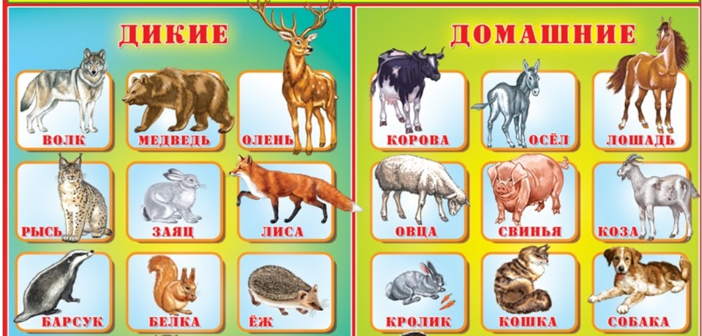  Задание. Учащиеся рассматривают картинки животных.  Вопросы:  - Каких изображённых животных вы знаете?  - Что о них можете рассказать?  - Какие из них обитают в нашей местности?  - На какие группы можно разделить данных животных? (дикие и домашние).  - Почему необходимо наблюдать за животными?  Дополнительные источники информации.  Информацию можно прочитать в разделе «Фактический материал к уроку» или воспользоваться энциклопедией.  (Дифференцированный подход.)  В случае затруднения задать наводящие вопросы:  - Где живёт каждое животное?  - Чем питается?  Дескриптор:  -находит домашнее животное  -находит дикое животное  -объясняет о необходимости наблюдения за животными  Ф.О. Прием " Салют" . Похвала учителя  (Д, К) Демонстрация видеоролика  «Как появились домашние животные».  - Какая информация для вас была интересной?  - Что вас больше всего поразило?  - Чем домашние животные отличаются от диких? (Люди кормят их, строят им жилища, заботятся о потомстве).  (И) Игра «Кто лишний?» Проблемная ситуация.  Цель: определят лишнее животное на картинке.  Критерии оценивания:  - определяет лишнее животное на картинке.  - А сейчас внимательно посмотрите на экран (слайд) и скажите, кто среди этих животных лишний?  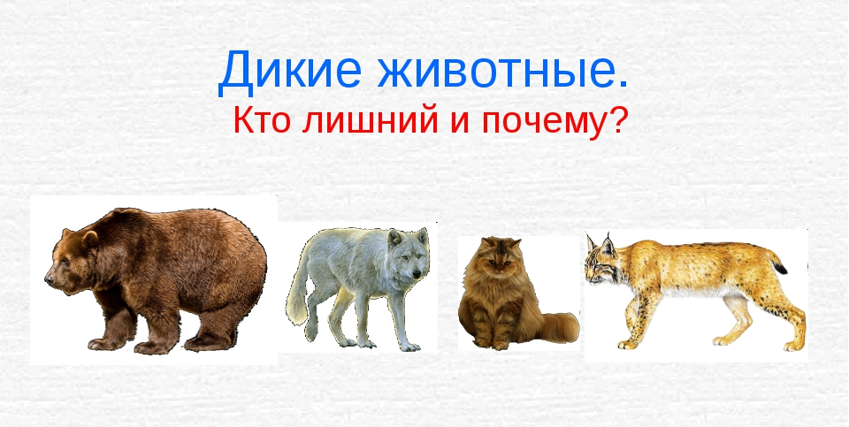  - Почему животное кошка лишняя? (кошка – это домашнее животное, а волк, медведь, рысь - дикие животные).  Дескриптор:  -находит лишнее животное на картинке -кота  ФО: Прием «Сигнал рукой».  Верно определил животное – поднимают правую руку. Ошибся – левую руку.  Объединение в микрогруппы.  Объединяются в группы по названиям животных .  Карточки  (Г)Прием «Диаграмма Венна».  Цель: Охарактеризовать домашних и диких животных.  Группа 1. Задание.  Каждый член группы записывает названия домашних и диких животных, которых он знает. Затем группа составляет диаграмму Венна .  Критерии оценивания:  - называет домашнее и дикое животное;  - описывает их сходства;  - описывает их отличие.  УМН: навыки высокого порядка.  Дескриптор:  -определяет домашнее и дикое животное  -описывает их отличие и сходства  Ф.О. Прием " Три звезды"  Группа 2. Задание «Кто где живёт».  Цель: определить, где живут домашние и дикие животные. Детям предлагаются картинки животных, которые нужно приклеить рядом с той картинкой, где должно жить животное(лес,дом ) Критерии оценивания: - определяет признаки домашнего и дикого животного; - различает диких и домашних животных; - классифицирует животных по группам; - приводит аргументы при ответе.  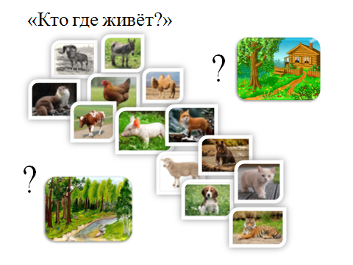  Дескрипторы :  -определяет домашних и диких животных  -различает домашних и диких животных  -распределяет по группам  УМН: применение.  ФО: Приём « Лесенка успеха». Взаимооценивание.  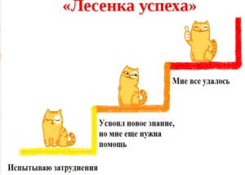  (Г) Группа 3 Задание «Распредели животных по группам»  Приём «Корзина идей» (АМО).  Цель: определят признаки, по которым отличаются животные.  Критерии оценивания:  - называет признаки отличия животных.  УМН: применение.  Дикие: сами добывают пищу, строят себе жилище, живут в горах, лесах, степях и т.д., самостоятельно ухаживают за потомством.  Домашние: живут у человека, человек дает им корм, строит для них жилище, ухаживает за ними и их потомством.  Дескриптор:  -определяет признаки животных  -описывает отличия жтвотных  ФО: Приём «Карусель».  Отмечает знаком + каждый признак, который перечислила группа.  И знак - если признак не озвучили.  (К) Физминутка «Бегал по двору щеночек».  Бегал по двору щеночек  (медленный бег на месте)  Видит пирога кусочек.  (наклон вперед, руки в стороны)  Под крыльцо залез и съел,  (присесть, руки ко рту)  Развалился, засопел.  (руки в стороны, голову на бок)  (П) Прием Сортируй «Мама, папа и детёныши».  Цель: определят детёныша, его маму и папу.  Критерии оценивания:  - определяет детёныша, его маму и его папу.  УМН: применение.  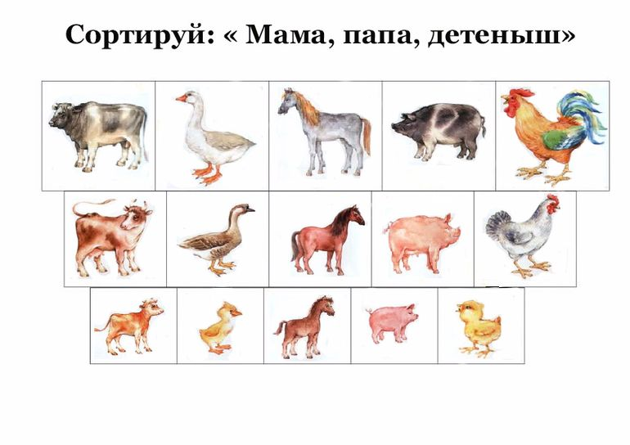  Дескрипторы:  - определяет животное (дикое или домашнее);  - соединяет линией детёныша и его маму и его папу.  ФО: Лист самооценки «Плюс-минус».  Приём «Ложная альтернатива» (АМО)  Цель: определяет ложное высказывание.  Задаю вопросы, дети выбирают правильный ответ.  - Лиса - это дикое животное?  - Волк живёт в логове?  - Собака живёт в будке?  - Домашние животные, добывают пищу сами?  - Жилище для диких животных строит человек?  Дескрипторы:  -выбирает и определяет правильный ответ из ложного высказывания  ФО: Самооценивание. Прием " Большой палец"  Если справились палец вверх, если не до конца справились с заданием и у вас возникли трудности палец горизонтальном положении, если совсем не справились палец вниз.  .  Рефлексия «Закончи предложения».  ФО: «Ромашка»  Закончите предложения:  Я узнал …………..  Я научился …………….  Меня удивило …………..  Мне было трудно …………  Я понял, что…….  Мне захотелось……. |     Энциклопедия    https://www.youtube.com/watch?v=T9p3Qx2LZm4  Учебник  стр. 24-25          
  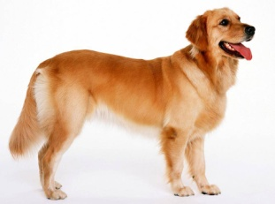  домашние | 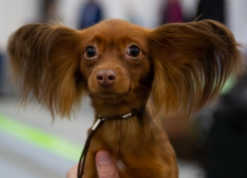 | 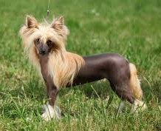 | 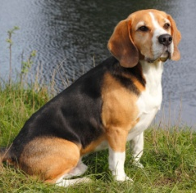 | 
   |  |  |  | 
    дикие |  |  |  | 
  ВОПРОС | УСПЕШНОСТЬ  + или -
  Определи и соедини линией детеныша и маму | +
  Определи и соедини линией детеныша и папу
Дифферен  циация  1.Планирование целей урока (все, большинство,  некоторые);  2.Планирование разноуровневых  заданий.  .  4.Наблю  дение и поддержка учащихся,  имеющих затруднения при выполнений заданий.  5. Использование источников дополнительного материала для объяснения темы. | Активные методы обучения  - Приём «Мозговой штурм».  - Ролевая игра «Отличия».  - Игра «Кто лишний».  - Приём «Корзина идей».  - Дискуссия.  - Задание «Мама, папа и детёныши».  - Задание «Диаграмма Венна».  8.Приём «Ложная альтернатива»  9.Рефлексия «Закончи предложения».  Оценивание  ФО: комментарий учителя. Прием "Светофор"  ФО: комментарии учащихся.Прием "Хлопки"  ФО: Сигнал рукой.  ФО: приём «Карусель».  ФО: прием «Комментарий». «Плюс-минус».  ФО: Лист оценивания.  ФО: похвала учителя. Прием " Большой палец"  ФО: «Ромашка». | Соблюдение техники  безопасности и здоровья  Физкультминутка «Бегал по двору щеночек».  Смена заданий  Разнообразие заданий

